Aktivuj si dopravu na Tvojom preukaze žiaka ISIC/EURO<26
Aktuálne končí platnosť v čipe preukazu pre účely dopravy 30.6.2015.To znamená, že od 1.7.2015preukazy nemusia fungovať u všetkých dopravcov.
Ak pokračuješ v štúdiu a chceš využívať svoj preukaz v dopraveaj ďalší školský rok vrátane letných prázdnin, potrebuješ si ho aktivovať prostredníctvom SMS podľa nasledujúcich krokov:
- Na číslo 8844 pošli SMS v tvare:
TC medzera priezvisko(uvedené na preukaze) medzera číslo čipu

príklad:
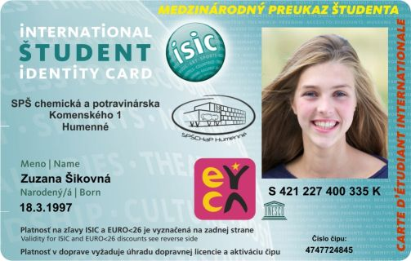

TC Sikovna 4747724845
(meno uvádzaj bez mäkčeňov, dĺžňov)

- V priebehu chvíľky Ti príde potvrdzujúca SMS, ktorá je spoplatnená sumou 3 €. Ostatné SMSky sú bezplatné.

- Po úspešnej platbe dostaneš túto SMS s pokynom:
„Pre predlzenie dopravnej aplikacie do 30.06.2016 priloz kartu k terminalu na Tvojej skole.“

- Teraz si choď priložiť kartu k školskému terminálu. Terminál Ti predĺži platnosť čipu preukazu pre dopravu. Školský terminál sa nachádza:
Gymnázium Angely Merici, Hviezdoslavova 10, 917 01 Trnava

- Popriložení karty k školskému terminálu Ti príde potvrdzujúca SMS o úspešnom predĺžení platnosti čipu a Tvoj preukaz je pre použitie v doprave platný až do 30.6.2016.

Ak by si mal otázky, kontaktuj nás na čísle: 0905 384 092 v čase od 09.00 do 16.00alebo e-mailom na: preukazziaka@transdata.sk

